ГУАП
КАФЕДРА № 42
ОТЧЕТ
ЗАЩИЩЕН С ОЦЕНКОЙ
ПРЕПОДАВАТЕЛЬ
ассистент |  |  |  | Ю.В. Ветрова
должность, уч. степень, звание |  | подпись, дата |  | инициалы, фамилия

ОТЧЕТ О ЛАБОРАТОРНОЙ РАБОТЕ №1
Построение функциональной модели системы. Метод IDEF0
по курсу: Архитектура информационных систем

РАБОТУ ВЫПОЛНИЛ
СТУДЕНТ гр. № | 4321 |  |  |  | Г.В. Буренков
 |  |  | подпись, дата |  | инициалы, фамилия
Санкт-Петербург 2025

СОДЕРЖАНИЕ
1 Цель работы 3
2 Описание задания 4
3 Модели процесса 5
4 Вывод 10

1 Цель работы
Получить навыки функционального описания процессов с помощью формального метода с графической нотацией IDEF0. Модель должна содержать контекстную диаграмму, декомпозицию первого уровня (контекстной функции) и декомпозиции второго уровня. Контекстную диаграмму создать на основе варианта.
Вариант 1. Рекламное бюро.
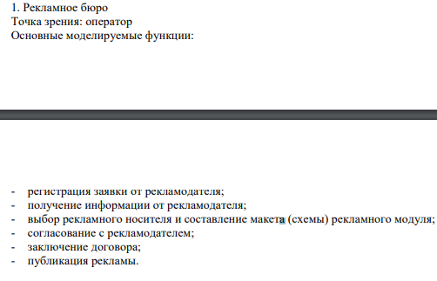
Рисунок 1 – Вариант задания

2 Описание задания
По правилам IDEF0 необходимо разработать гибридную функциональную модель процесса работы рекламного бюро с точки зрения оператора. Модель должна включать контекстную диаграмму, которая представляет верхний уровень и отображает процесс работы бюро в целом, его входы, выходы, управляющие механизмы и ресурсы.
Далее выполняется декомпозиция первого уровня, где контекстная функция разбивается на основные подпроцессы, такие как обработка заявок, подготовка и оформление рекламных материалов, публикация рекламы и заключение договоров. Затем выполняется декомпозиция второго уровня, детализирующая функции первого уровня, например, приём и проверка заявки, разработка рекламного контента, контроль публикации и взаимодействие с клиентами.
Результатом работы должна стать функциональная модель, которая наглядно демонстрирует процесс работы рекламного бюро и взаимодействие между его этапами.

3 Модели процесса
Контекстная диаграмма модели:
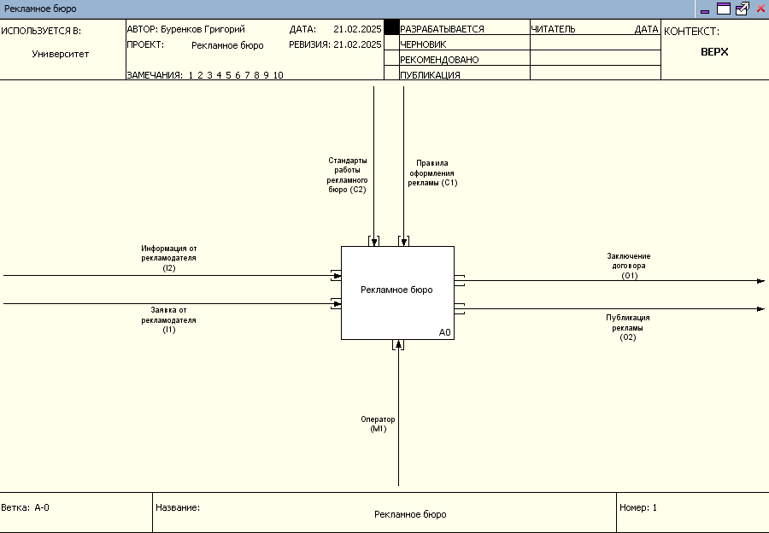
Рисунок 2 – Контекстная диаграмма модели

Декомпозиция контекстной диаграммы:
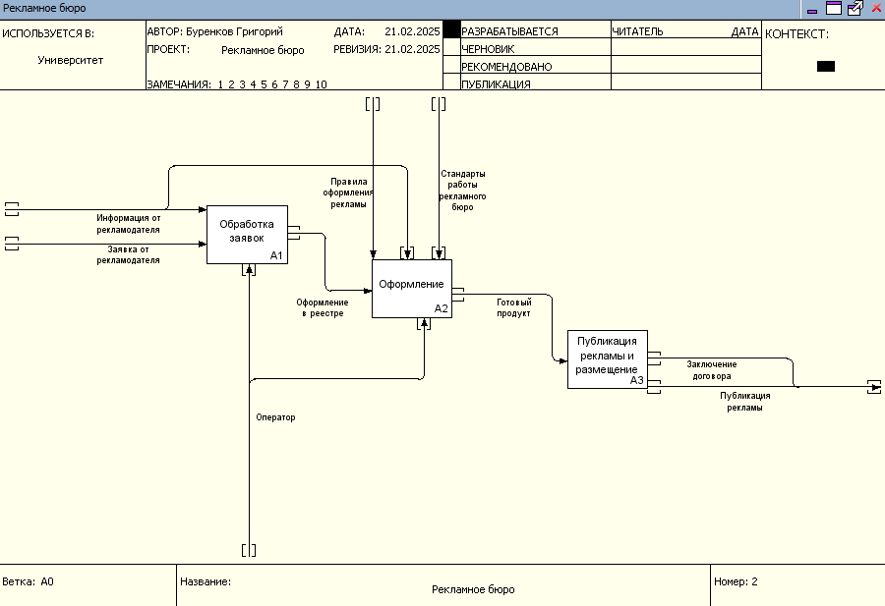
Рисунок 3 – Диаграмма декомпозиции первого уровня

Декомпозиция функционального блока «Обработка заявок»:

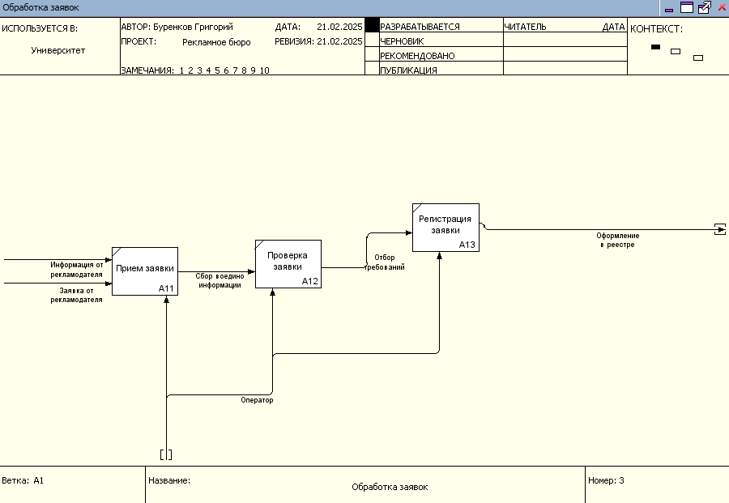
Рисунок 4 – Диаграмма декомпозиции для функционального блока «Обработка заявок»

Декомпозиция функционального блока «Оформление»:
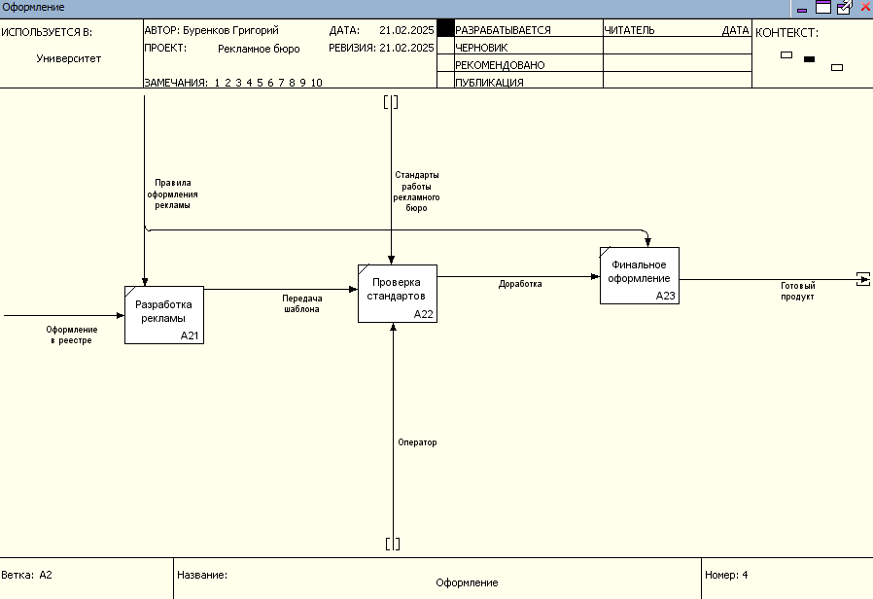
Рисунок 5 – Диаграмма декомпозиции для функционального блока «Оформление»

Декомпозиция функционального блока «Публикация рекламы и размещение»:
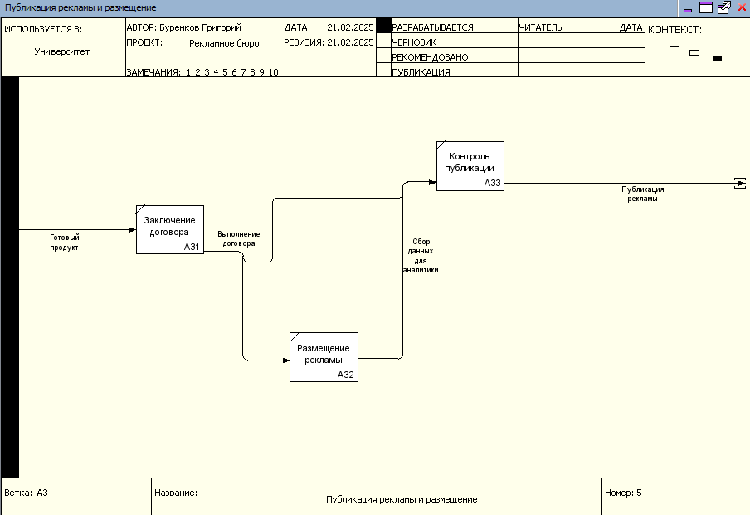
Рисунок 6 – Диаграмма декомпозиции для функционального блока «Публикация рекламы и размещение»

4 Вывод
В ходе лабораторной работы была разработана функциональная модель процесса работы рекламного бюро по методологии IDEF0. Построена контекстная диаграмма, отражающая общий процесс, его входы, выходы, управляющие воздействия и механизмы. Выполнена декомпозиция первого уровня, которая детализирует основные функции системы, такие как обработка заявок, подготовка рекламных материалов и публикация рекламы. Далее проведена декомпозиция второго уровня, описывающая более детально каждый из ключевых процессов.
Разработанная модель позволяет наглядно представить структуру работы рекламного бюро, выявить взаимосвязи между процессами и оптимизировать управление ими. Использование метода IDEF0 обеспечило логическую структурированность модели и ясность в представлении функциональных блоков.

